Лекция №9. Анальгетики наркотические
Анальгетики (болеутоляющие средства) — лекарственные средства, устраняющие избирательно чувство боли без потери сознания и других видов чувствительности.
Анальгетики делятся на 2 группы:
- опиоидные (или наркотические)
- неопиоидные (или ненаркотические).
Опиоидные анальгетики
Опиоидные анальгетики - лекарственные средства, избирательно подавляющие чувство боли за счет влияния на ЦНС, а при регулярном применении, вызывающие психологическую и физическую зависимость — наркоманию.
Боль — сложная реакция организма на сверхсильные раздражители физической, химической и механической природы.
Боль в некоторых пределах является полезным физиологическим механизмом, является сигналом о предстоящей опасности для организма.
Боль особенно остро ощущается ночью, т.к.кора в бодрствующем состоянии тормозит подкорку, а ночью — возбуждена подкорка и боль усиливается.
Боль может быть вызвана воспалением, спастическим сокращением гладкой мускулатуры, нарушением между потребностью в кислороде и доставкой кислорода.
Опасность боли: длительные и сильные болевые раздражения могут привести к нарушению функций коры головного мозга. Преобладание возбуждающих процессов при боли может привести к нарушению функций органов и вегетативной нервной системы.
Чувство боли является самостоятельным видом чувствительности: имеются свои болевые - опиатные рецепторы в виде свободных нервных окончаний, разветвленных в коже, слизистой и внутренних органах, нервные проводники и структурные образования в коре головного мозга, участвующие в формировании чувства боли и проведении болевых импульсов. Опиатные рецепторы возбуждаются эндогенными веществами — энкефалинами и эндорфинами. Возбуждение опиатных рецепторов снижает выброс медиаторов, вызывающих чувство боли — серотонина, гистамина, ацетилхолина, брадикинина, субстанции Р и др.
В организме человека существуют 2 системы:
-ноцицептивная -осуществляет оценку боли и вырабатывает адаптивные реакции организма;
-антиноцицептивная (антиболевая) -предназначена для подавления болевых ощущений.
В этой системе существует несколько видов опиатных рецепторов :
μ-(мю) – отвечают за тормозной
контроль за проведением и восприятием боли, эйфорию, психическую и физические зависимости, повышение тонуса гладких мышц, миоз;
κ-(каппа) – отвечают за тормозной контроль, за проведением и восприятием боли, седативный эффект;
δ -(дельта) – отвечают за участие в регуляции проведения и восприятия боли, эмоционального поведения, в судорожных реакциях.
Эти виды опиатных рецепторов в разных соотношениях и количествах расположены в тех или иных структурах мозга и других органах.
Механизм действия.
Наркотические анальгетики имея структурное сходство с эндогенными энкефалинами и эндорфинами, взаимодействуют со специфическими опиатными рецепторами, возбуждают их и тормозят проведение болевого импульса.
Поскольку опиатные рецепторы находятся не только на путях проведения боли, но и в коре головного мозга, гипоталамусе, гиппокампе и др.отделах головного мозга, наркотические анальгетики дают многообразные психотропные эффекты: выраженную седацию, эйфорию, галлюцинации. Седативное действие препаратов повышает переносимость боли, нарушает процесс формирования боли как осознанного чувства, изменяет эмоциональную окраску боли и отношение больного к боли (ожидания боли). Успокоение может сопровождаться повышением настроения, ощущением душевного комфорта, положительным восприятием окружающей обстановки, независимо от реальной действительности. Это состояние называют эйфорией. (Eu(греч) -хорошо, phero — переношу). Особенно выражена она при повторном применении наркотических анальгетиков. Однако, у некоторых людей отмечается обратное явление - плохое самочувствие, отрицательные эмоции (дисфория).

Наркотические анальгетики по происхождению делятся на:
1) природные — получаемые из опия — морфин, кодеин, омнопон
2) синтетические — тримеперидин, фентанил, бупренорфин, буторфанол
Болеутоляющие средства, выделенные из опия принято называть опиатами, а их синтетические заменители — опиоидами.

Классификация по химическому строению
- Производные фенантрена:
- МНН - Морфин — торг. Морфин р-р д/инъекц. 10 мг/1 мл амп. № 5
- МНН - Кодеин — входит в состав комбинированных лекарственных препаратов
- МНН — Бупренорфин — торг. Бупранал р-р д/инъекц. 0.3 мг/мл 1 мл амп. №10
- МНН - Буторфанол — торг. Буторфанол р-р д/инъекц. 2 мг/мл 1 мл амп. №5
- ГН — Кодеин+Морфин+Носкапин+Папаверин+Тебаин — торг. Омнопон р-р д/ин. 1% или 2% амп. №10
- Производние фенилпиперидина
- МНН — Тримеперидин — торг. Промедол табл. 25 мг №10, р-р д/ин. 1% или 2% амп. №5
- МНН, торг. - Фентанил р-р д/ин. 0,005% - 1 мл №5;
Фендивия ТТС 12,5мкг/ч; 25мкг/ч; 50мкг/ч; 75мкг/ч; 100мкг/ч №5;
Инстанил спрей назальный дозированный 50мкг/доза; 100мкг/доза и 200мкг/доза.
- Производные других химических групп
- МНН — Трамадол — торг. Трамал капс. 50 мг №20, супп. 100 мг №5, р-р д/инъекц. 50 мг/1 мл амп. №5
Залдиар (парацетамол+трамадол) таб. п/об. №10

По избирательности и характеру действия на опиатные рецепторы (ОР) все наркотические анальгетики делятся:
-агонисты – активируют все виды ОР (морфин, промедол, фентанил, трамадол;
-агонисты-антогонисты – активизируют каппа-рец.и блокируют мю- и дельта-рецепторы (буторфанол);
-антагонисты -блокируют все типы рецепторов (налоксон, налтрексон).

Показания к применению.
- Тяжелые травмы, ожоги.
- Перед предстоящей операцией в составе медикаментозной подготовки (премедикации) и в послеоперационный период.
- Инфаркт миокарда.
- Приступы почечной колики, желчнокаменной болезни, острый панкреатит, если приступ не удается купировать спазмолитическими и неопиоидными анальгетиками.
- Злокачественные неоперабельные опухоли.
Препараты
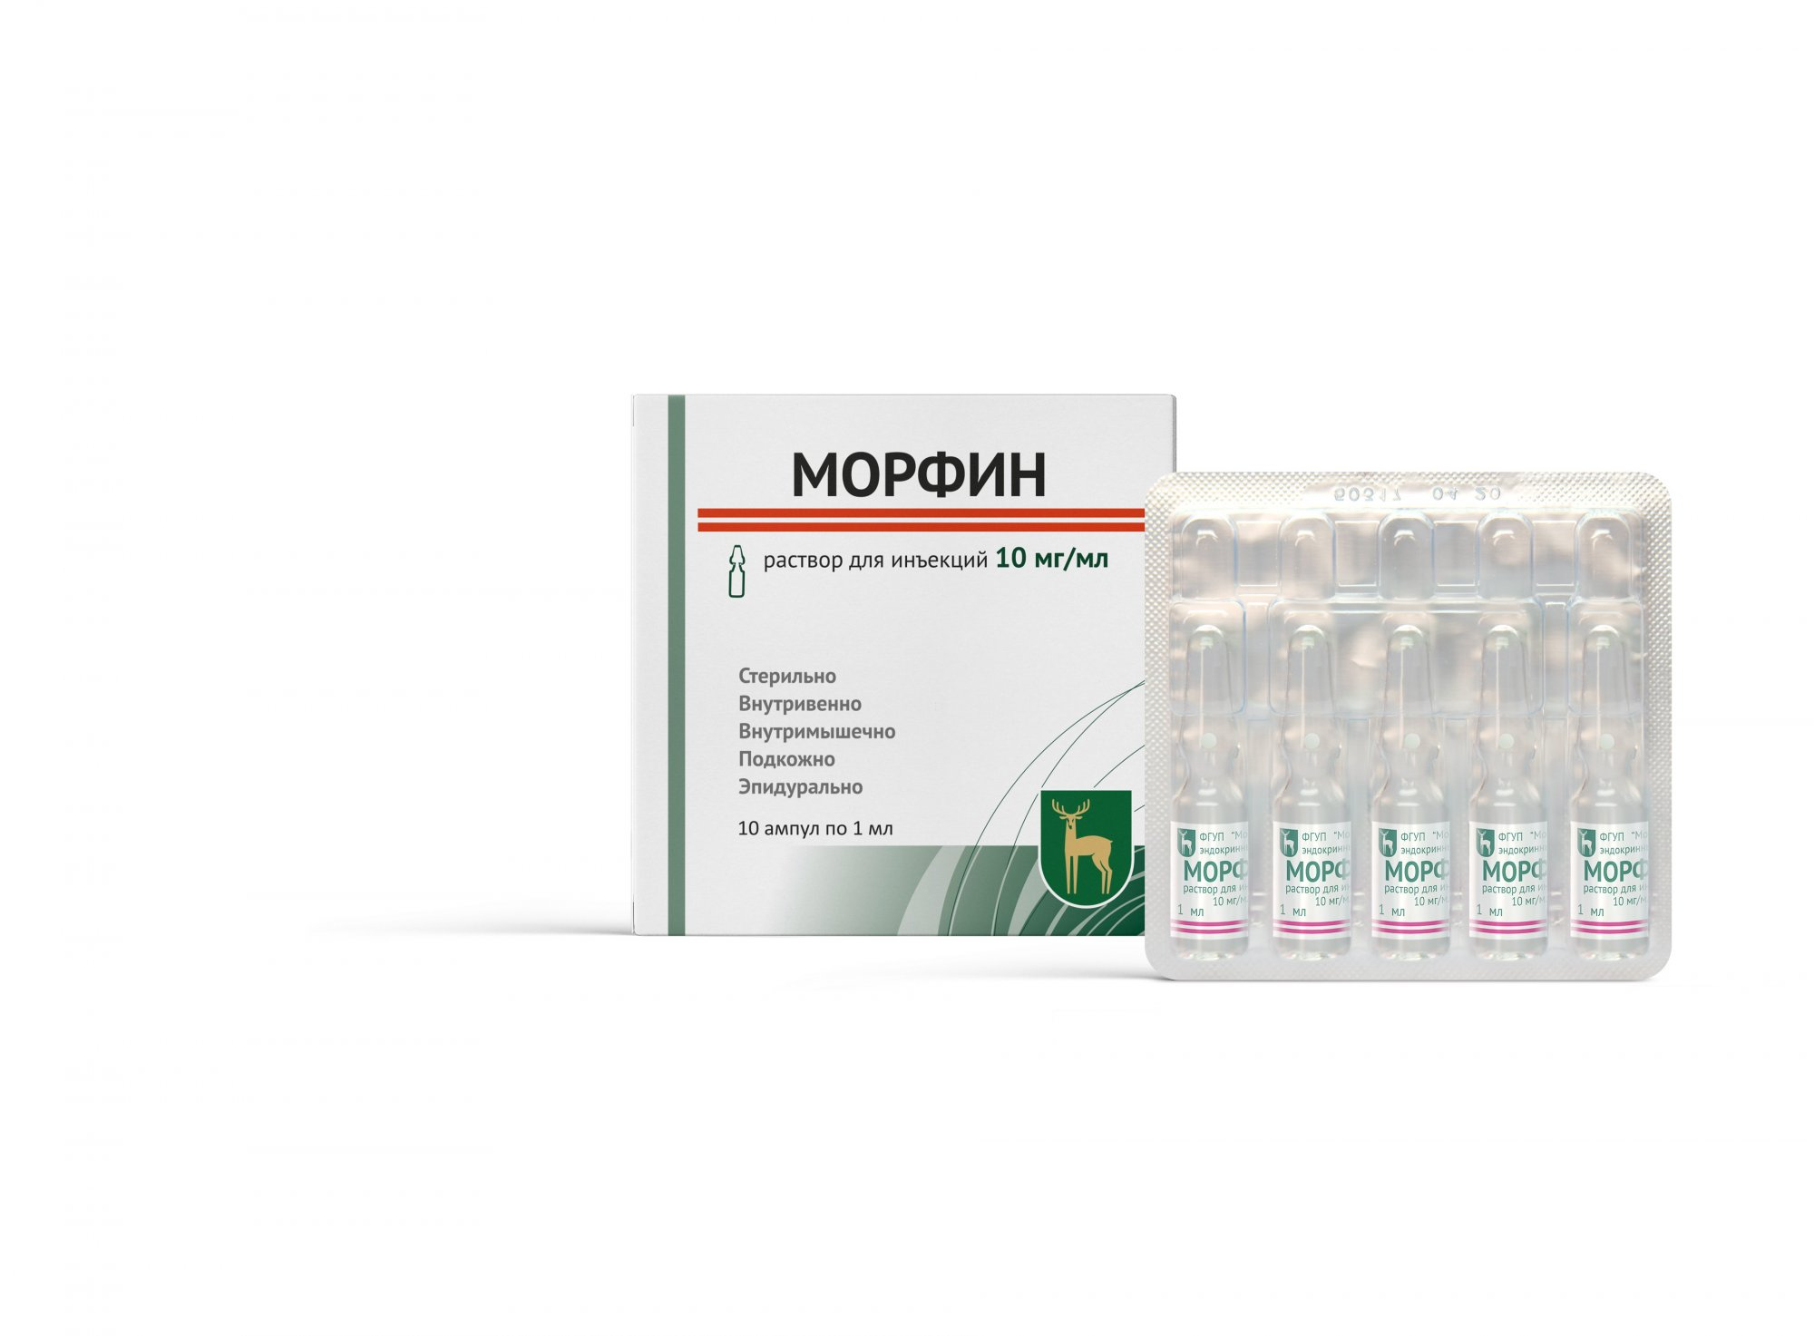
Морфин:
-приводит к повышению выделения антидиуретического гормона -вазопрессина и уменьшает диурез.
-возбуждает центр глазодвигательного нерва -вызывает миоз (сужение зрачка)
-угнетает центр дыхания, находящийся в продолговатом мозге
-угнетает центральные звенья кашлевого рефлекса и обладает выраженной противокашлевой активностью
-снижает секрецию слюнных желез, секрецию желудочного сока, повышает тонус сфинктеров, снижает перистальтику кишечника, еменьшает секрецию поджелудочной железы и выделение желчи. Все это замедляет продвижение химуса по кишечнику. В результате развивается запор (обстипация)
-тонизирует сфинктеры мочевого пузыря, затрудняя мочеотделение
-оказывает слабое влияние на функции ССС, поэтому является одним из анальгетико выбора при инфаркте миокарда.
-в терапевтических дозах морфин вызывает сонливость, а при благоприятных условиях — способствует развитию сна. Сон, вызванный морфином, поверхностный, легко прерывается внешними раздражителями. Сны яркие и красочные.

Омнопон — смесь хлористоводородных солей алкалоидов опия, из них 48-50% морфина, а также алкалоиды с миотропным спазмолитическим действием (папаверин). Эффекты и фармакодинамика аналогична таковой морфину.


Кодеин - метиловый эфир морфина (метилморфин). По свойствам близок к морфину, однако анальгезирующее действие выражено значительно слабее. Стимулируя опиоидные рецепторы нейронов, уменьшает возбудимость кашлевого центра. В меньшей степени, чем морфин, угнетает дыхательный центр, тормозит перистальтику кишечника, однако при длительном применении может вызывать запоры. Сужение зрачка при применении кодеина в терапевтических дозах выражено слабо.
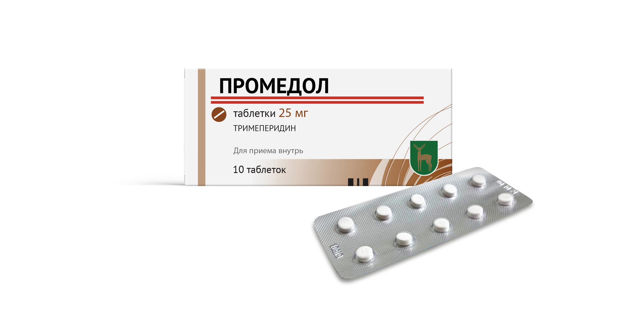

Промедол. По обезболивающему действию уступает морфину в 2-4 раза. Длительность анальгетического эффекта — 3-4 часа. Несколько меньше угнетает дыхательный центр, оказывает слабое спазмолитическое действие. Используют в педиатрической и акушерской практиках. В акушерстве — расслабляет мускулатуру шейки матки и ускоряет роды. Не вызывает спазма сфинктеров ЖКТ и расслабляет мускулатуру бронхов и желчевыводящих путей.

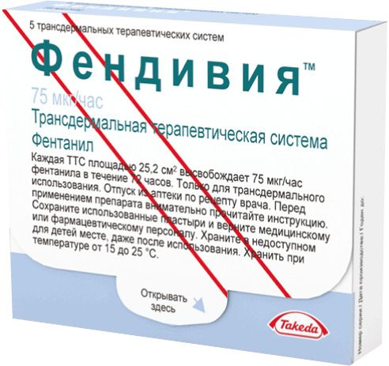

Фентанил.
-обладает очень сильной анальгетической активностью (в 100-400 раз активнее морфина), но действует кратковременно (30-40мин.)
-может вызывать резкое угнетение дыхания.
Используют для нейролептаналгезии — вид хирургического обезболивания. В отличии от общей анестезии, не вызывает утраты сознания. Нейролептаналгезия характеризуется следующими признаками: чувство безразличия после введения препарата, потеря болевой чувствительности. Снижения тонуса скелетных мышц, возможность контакта врача и больного. Развивается сонливость.
Применяют перед оперативным вмешательством для потенцирования действия наркозных веществ, в предоперационный период для устранения боли, при различных манипуляциях, сопровождающихся болевыми ощущениями.

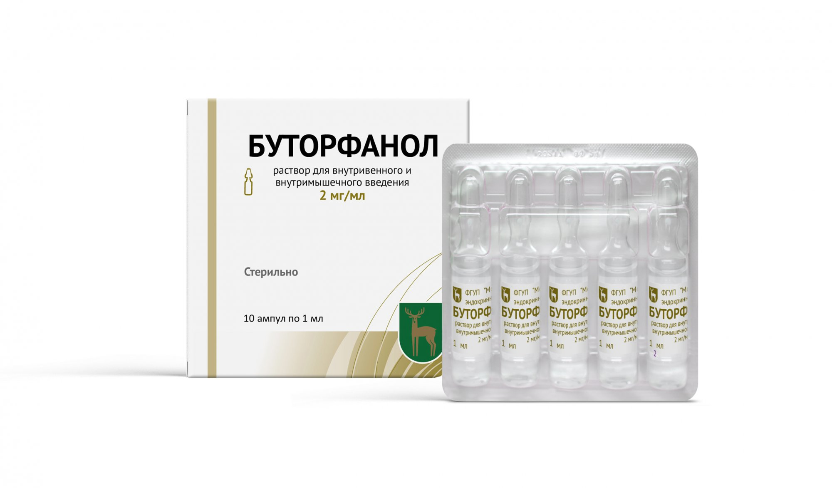

Буторфанол — кроме анальгетического действия оказывает седативное и центральное противокашлевое действие, возбуждает рвотный центр, вызывает миоз. В меньше степени, чем морфин, промедол, фентанил угнетает дыхательный центр и влияет на моторику ЖКТ.
Оказывает быстрое обезболивающее действие: при в/в введении эффект развивается через 2-3 мин, при в/м введении - через 10-30 мин. Максимальный обезболивающий эффект достигается через 30-60 мин, продолжительность действия составляет при в/м введении 3-4 ч, при в/в введении - 2-4 ч.
При контролируемом применении вероятность развития привыкания и лекарственной (опиоидной) зависимости очень мала.

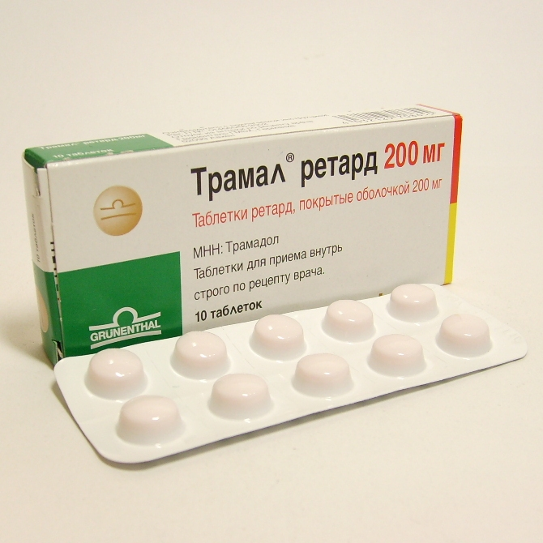

Трамадол (трамал) - нарушается передача болевых импульсов. Вызывает седативный эффект. В терапевтических дозах практически не угнетает дыхание. Оказывает противокашлевое действие.

Конкурентные антагонисты опиоидных рецепторов

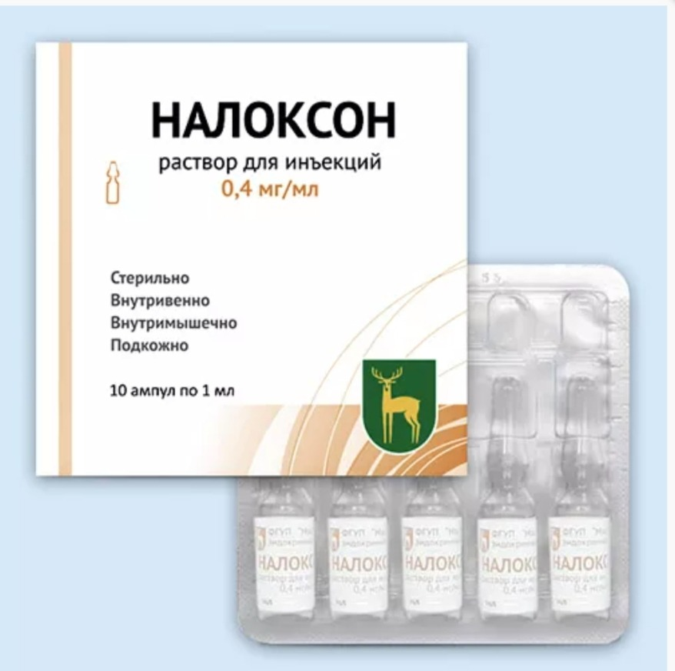
Налоксон р-р д/инъекц. 400 мкг/1 мл амп. №10 — конкурентный антагонист опиоидных рецепторов.
Конкурентно связывается с основными типами опиоидных рецепторов и предупреждает или устраняет центральное (в т.ч. угнетение дыхания) и периферическое.
Восстанавливает дыхание, уменьшает седативное действие и эйфорию, ослабляет гипотензивный эффект.
Малоэффективен как антагонист трамадола. Полностью не устраняет эффекты бупренорфина.
Налоксон провоцирует синдром отмены у больных с лекарственной зависимостью к опиоидам. Не вызывает привыкания и лекарственной зависимости.
При парентеральном введении эффект развивается в течение первых 2 минут, Продолжительность действия составляет от 20-45 минут после в/в введения и 2.5-3 ч после в/м и п/к введения.
Показания:
-острое отравление (передозировка) опиоидными анальгетиками (морфин, тримперидин, фентанил);
- послеоперационное применение: ускорение выхода из общей анестезии;
- для восстановления дыхания у новорожденных после введения роженице опиоидных анальгетиков;
- в качестве диагностического средства у пациентов с подозрением на опиоидную зависимость (налоксоновая проба).
Конкурентные анатагонисты опиоидных рецепторов

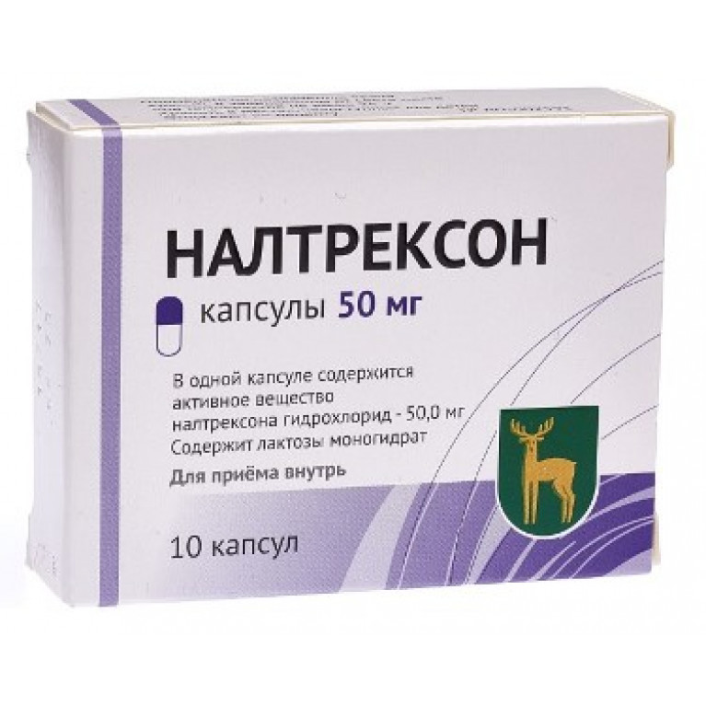
Налтрексон ( торг. - налтрексон, Антаксон табл., капс. 50мг).
Конкурентный антагонист опиоидных рецепторов. Устраняет центральное и периферическое действие опиоидов, в том числе эндогенных эндорфинов. Действует более интенсивно и длительно, чем налоксон.
Показания
В качестве вспомогательного средства при абстиненции после отмены опиоидных анальгетиков.
Режим дозирования
Принимают внутрь. Разовая доза составляет 25-50 мг. Схема и длительность лечения устанавливаются индивидуально.

Правила отпуска из аптек: морфин, омнопон, кодеин, промедол, фентанил — сп. II ПП №681 Рец.бланк №107-у/НП. ПКУ.
Бутарфонол сп. III ПП №681. Рец.бл. №148-1/у-88. ПКУ.
Трамадол - СД ПП №964. Рец.бл. №148-1/у-88. ПКУ.
Налоксон, налтрексон — по рецепту.

Острое отравление опиоидными анальгетиками-
спутанность сознания, поверхностное уряженное дыхание, гипотония, резкое сужение зрачка, понижение температуры тела. Смерть наступает в результате паралича дыхательного центра. Поэтому при оказании помощи основное внимание должно быть направлено на устранение расстройств дыхания. Специфическими антагонистами морфина и других опиоидных анальгетиков: налоксон.

Одновременно проводят симтоматическую терапию:
-промывание желудка 0,02% р-ром калия перманганата;
-согревание отравленного;
-опорожнение мочевого пузыря (с помощью катетера);
-вводят спазмолитики (для снятия спазмов).

Хроническое отравление опиоидными анальгетиками (наркомания).
Возникновение зависимости от опиоидных анальгетиков возможно у каждого человека, если препарат принимают длительно. Стремление к приему наркотических средств связано с вызываемой ими эйфорией. Эйфория — чувство комфорта, отсутствие неприятных ощущений и переживаний. Устраняются не только болевые ощущения, но и чувство недомогания, страх, тревога, голод, жажда и т.п. Рассеивается внимание, усиливается воображение. Субъективно это переживается как состояние общего благополучия. Эйфория является одной из главных причин наркомании. Желание воспроизвести это состояние заставляет искать повторного введения наркотиков без медицинских показаний и вызывает психическую и физическую зависимость.
Предполагают, что наркотические анальгетики, активируя «опиатные» рецепторы, по принципу обратной связи тормозят освобождение и выработку эндорфинов и энкефалинов. После отмены наркотических анальгетиков возникает недостаточность и эндогенных веществ, и вводимого препарата. Развивается абстинентный синдром, проявляющийся в виде вегетативных, психических, сердечно-сосудистых и других изменений. Вегетативные нарушения — слезо- и слюнотечение, насморк, потливость, тахикардия, тремор, тошнота, рвота, диарея, боли в животе, спине, конечностях, расширение зрачка и др. Психическими проявлениями являются нарушение сна, беспокойство, галлюцинации, неодолимое влечение к наркотику.
У тех лиц, у которых морфин при первых приемах дает эйфорию и приятные субъективные ощущения, наркомания развивается легко. Напротив, у лиц с отрицательной эмоциональной реакцией на препарат (тошнота, рвота, головокружение и др.) зависимость развивается редко.
В связи с развитием привыкания к морфину эйфоризирующее действие препарата, несмотря на повышение дозы, почти полностью исчезает, но прекратить введения морфина человек не может из-за выраженных симптомов абстиненции.

Контрольные вопросы:
1.Какие препараты относятся к группе наркотических анальгетиков?
2.При каких патологических состояниях требуется назначение опиоидных анальгетиков?
3.Какие побочные эффекты вызывают наркотические анальгетики?
4.Какой наркотический анальгетик обладает выраженным противокашлевым действием и используется при сухом изнуряющем кашле?
5.Какие правила отпуска наркотических средств из аптеки?

